Anexo IV
F03-MO-COSU-05 Encuesta de satisfacción del proceso de evaluación

La encuesta debe contener reactivos relacionados con la atención y tiempos del servicio en cuanto al procedimiento de evaluación, el presente formato es sugerido.

Logo ECE/OC/CE
Encuesta de Satisfacción del Proceso de Evaluación de Competencia

Su opinión es muy importante
Nombre del Candidato:

Conteste las siguientes preguntas marcando con una X la opción que considere adecuada al servicio recibido, conforme a la siguiente escala de evaluación:

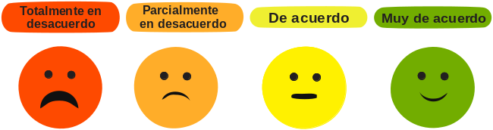

 |  | Totalmente en desacuerdo  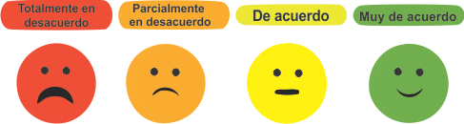 | Parcialmente en desacuerdo | De acuerdo | Muy de acuerdo
1. | ¿La presentación del Estándar de Competencia y la aplicación del diagnóstico, fue realizada sin costo para usted?
2. | ¿La información proporcionada fue suficiente para iniciar sin dudas su proceso de evaluación?
3. | ¿Recibió un trato digno y respetuoso durante las etapas del proceso de evaluación?
4. | ¿Fue condicionada a tomar un curso de capacitación previo a la evaluación?
5. | ¿Le presentaron, explicaron y acordaron el Plan de Evaluación previo a la evaluación?
6. | ¿Recibió retroalimentación detallada de las etapas y resultados de su evaluación?
7. | ¿El evaluador atendió todas sus dudas?
8. | ¿En caso de haber resultado competente, le informaron los tiempos de entrega del certificado?

